# GAT图神经网络车位检测

1.训练数据标签解析和数据增强

**1）txt标签内容（每行共13列）：**

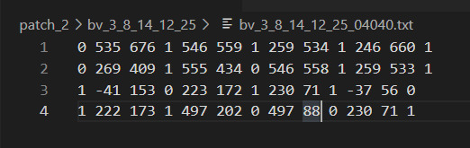

每行描述一个车位信息

第1列：0：可以进入，>0：车位有物体遮挡

第2-13列：分成4组，每组3个值，分别表示当前车位角点的x、y、以及是否视觉可见。

**2）训练标签生成与可视化**

根据txt的内容，要先生成相应的训练使用的标签，包括车位的角点（只需要车位进入线的2个角点P0,P1【逆时针旋转】），车位是否空闲，车位的角度。

如下图为GT标签可视化结果：

蓝色箭头线：存在车位进入线，但是车位中有物体或者不为空闲

绿色箭头线：存在车位进入线，且车位空闲，可以进入

红色点：车位的角点

车位的角度为箭头线的垂直线的角度（当前为画出）

每个车位的2个角点P0、P1是逆时针方向画箭头线的。

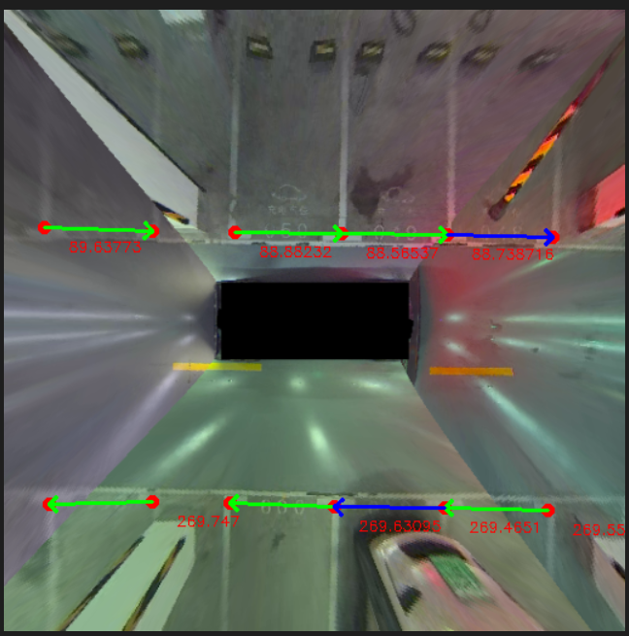

**3）banma_dataset数据结构字典：**

**如下为训练时使用data_loader载入的数据字典**

input_dict = {  
            "marks": marks_full,  
            "match_targets": match_targets,  
            "npoints": num_points,  
            "frame_id": idx,  
            "image": image,  
        }

**marks_full:**

维度是(30,2)

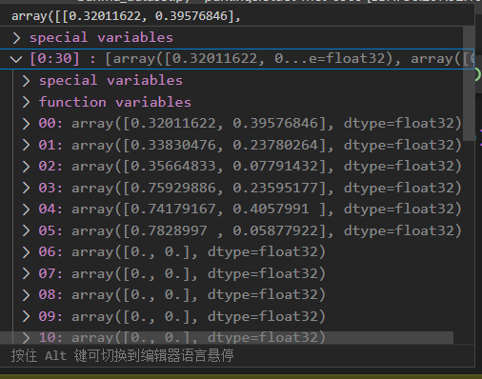

存放了当前图片中所有的有效车位角点的x,y坐标值（一定是未遮挡，视觉上可见的）

最大值为30，实际到不了那么多，无效的位置都是0补充。

**match_targets:**

维度是(30，3)

1、2列存放了所有车位的车位先角点的index，这个index对应的x,y坐标值可以到marks里去找到。

第3列存放了每个车位的angle角度值

因为30为最大角点数，实际到不了那么多，所以很多位置被填为了-1

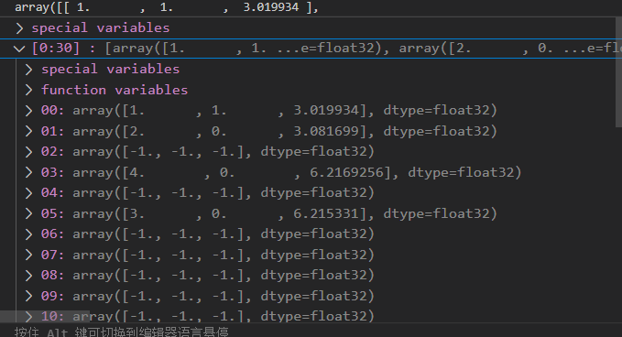

**2.模型结构**

